Отчёт за 2022 год управляющего микрорайоном
Головачевой Людмилы Петровны

Территория микрорайона: п. Управленческий, ул. Сергея Лазо, дома 25, 25А, 27, 27А, 29, 31, 33, 35, 36/1, 38, 42, 44, 46, 46А, 48, 50, 52, 54, 56, 58, 60, ул. Гайдара, дома №№ 3, 5; ул. Красноглинское шоссе, дома №№ 17, 19, 23, 25, 27, 31, 33, 35, 37 и все дома индивидуального сектора; Горелый Хутор; ЖСК «Горелый Хутор»; СНТ «Горелый Хутор»; СНТ «Восход»; ТСН «Нефтяник»; СНТ «Малые Дойки»; СНТ «Нижние Дойки»; СТ «Хуторок»; СНТ «Шар»; СНТ Ясная Поляна садовое товарищество; Волжское шоссе; Выгонная; Декоративная; Знаменская; Камская; Карагандинская; Ключевская; Коралловая; Обрывистая; Подбельская; проезд Сенной; Раздельная; Рощинская; Сосновая; Сумская; Управленческая; Шлюзовая; Юрия Визбора; Войсковая часть № 28042.
На территории микрорайона расположено 32 многоквартирных дома (далее МКД) (из них 7 МКД - ТСЖ), частный сектор пос. Горелый Хутор, ЖСК «Горелый Хутор, СТ «Хуторок», дома массива Нижние и Малые Дойки, СНТ «Ясная Поляна», п. Управленческий, 3-й участок именные улицы.
Основные задачи управляющего микрорайоном:
- создание условий для комфортного проживания граждан;
- изучение потребностей жителей микрорайона;
- организация социально – значимых проектов.
Управляющий микрорайоном является связующим звеном между жителями микрорайона, предприятиями и организациями, работающими на территории микрорайона, с органами власти района в следующих сферах:

Жилищно-коммунальное хозяйство
Многоквартирные дома (МКД) на территории микрорайона обслуживают 7 управляющих компаний:
-МП «Универсалбыт» - 7 МКД,
-УЖКК «Электрощит» - 2 МКД,
-ООО «ЛИАС» - 6 МКД,
-ООО «Престиж» - 6 МКД,
-ООО «Новая»-2 МКД,
-ТСЖ- 7 МКД.
-ООО «Счастливый Дом» - 2 МКД
Контроль за деятельностью УК и ресурсоснабжающими организациями, обслуживающих жилой фонд, проводится ежедневно:
- Контроль состояния фасадов (граффити обнаружены по 4 адресам, сведения переданы в УК, отработано 4);
- Контроль за санитарным состоянием территории микрорайона, по уборке и содержанию улично-дорожной сети и тротуаров, внутриквартальных проездов; проводится мониторинг работы регионального оператора по вывозу мусора с контейнерных площадок (далее КП); своевременная ликвидация наледи с крыши домов;
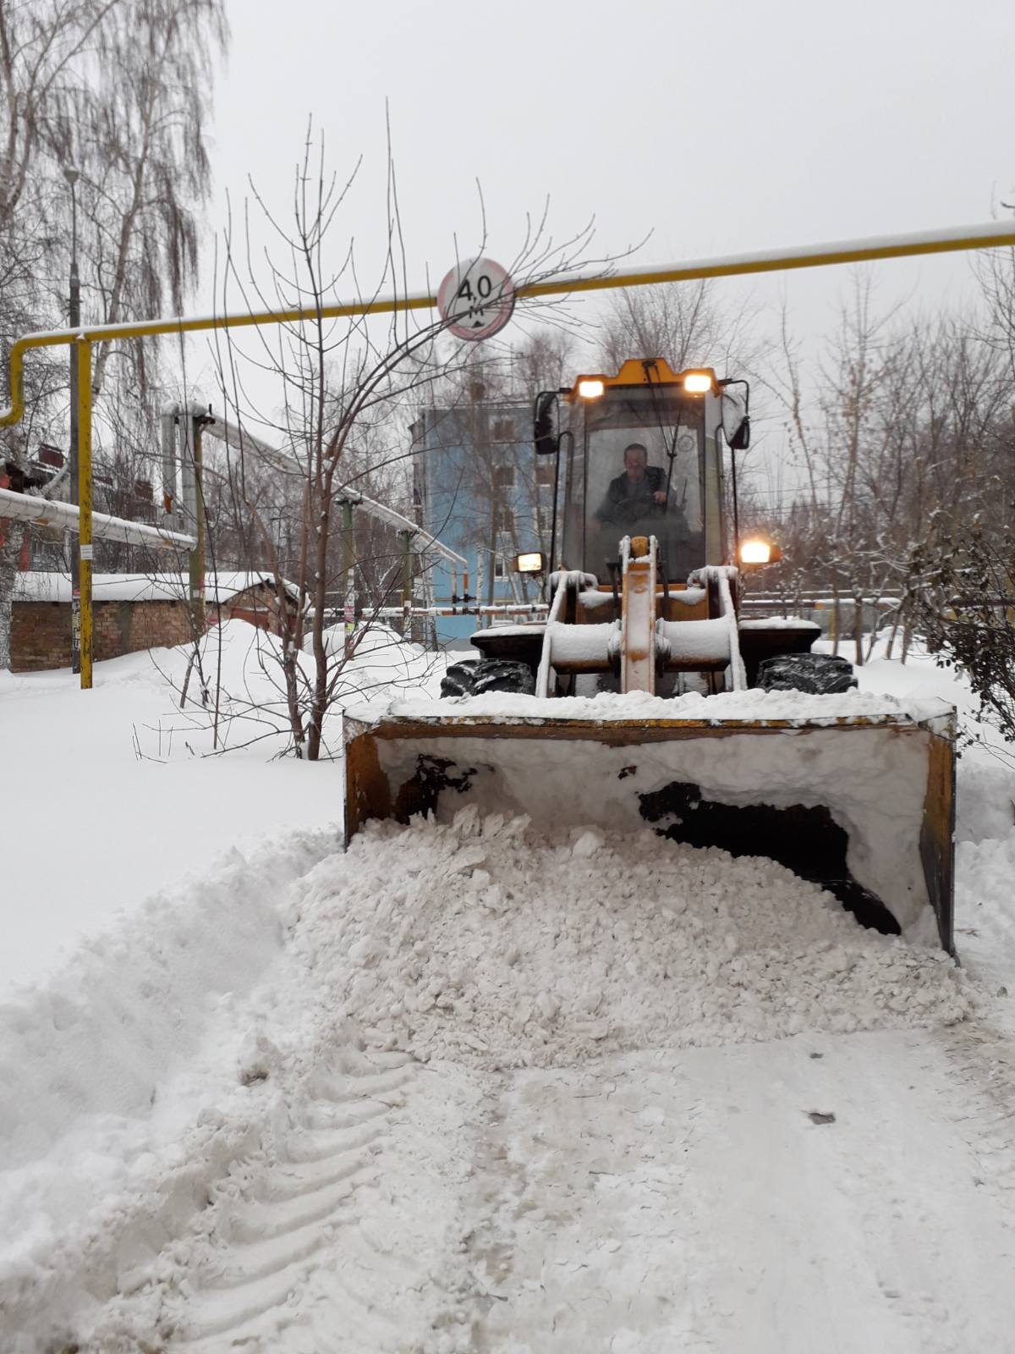
- Выявление бесхозного а/транспорта (не выявлено);
- Выявление аварийных деревьев (сведения о выявленных аварийных деревьях переданы в отдел ЖКХ и благоустройства Администрации Красноглинского внутригородского района г.о. Самара, включены в план на 2023 год);
- Контроль за содержанием контейнерных площадок (7 контейнерных площадок) - о нарушениях сообщалось в отдел ЖКХ и благоустройства Администрации Красноглинского ВГР, в ООО «Экостройресурс». Нарушения устранялись вовремя;
- Ведется контроль за соблюдением общественного порядка, выявление лиц БОМЖ, выявленная информация направляется в отдел полиции и Администрацию Красноглинского внутригородского района г. о. Самара;
- Выявление отрытых чердаков и подвалов ведется еженедельно в тесном сотрудничестве с председателями МКД и жителями микрорайона. Выявлено: открытых подвалов - 1 шт. по ул. Сергея Лазо, д. 42, сообщено в МП «Универсалбыт», подвалы закрыты, колодцев – 1 шт. ул. Сергея Лазо, пешеходная зона, заявка направлена в ООО «РКС», колодец закрыт.
- Ведется работа с ООО «Евроботен» по информированию граждан о плановых и аварийных отключениях холодного водоснабжения в частном секторе путем размещения информации в социальных сетях.

Работа с объектами потребительского рынка
и общественного питания
На территории микрорайона 27 предприятий потребительского рынка и 5 объектов социального обслуживания,
По всем объектам проводятся следующие контрольные мероприятия:
- Наличие договоров на вывоз мусора и ТБО;
- Уборка территории, наличие пандусов, урн;
- Ноябрь-декабрь 2022, еженедельный мониторинг новогодних украшений объектов потребительского рынка;
Все сведения передаются в отдел потребительского рыка, услуг и защиты прав потребителей Администрации Красноглинского внутригородского района г.о. Самара.

Благоустройство территории микрорайона
- Выявление сухостойных и аварийных деревьев по заявкам жителей (обрезка и опиловка произведена по 2 адресам - по ул. Сергея Лазо, д. 36/1, д. 38).
- Сведения о вновь выявленных аварийных деревьях переданы в отдел ЖКХ и благоустройства Администрации Красноглинского внутригородского района г.о. Самара, включены в план на 2023 год.
- Проведение субботников: Гагаринский субботник, муниципальный субботник, общегородской субботник.
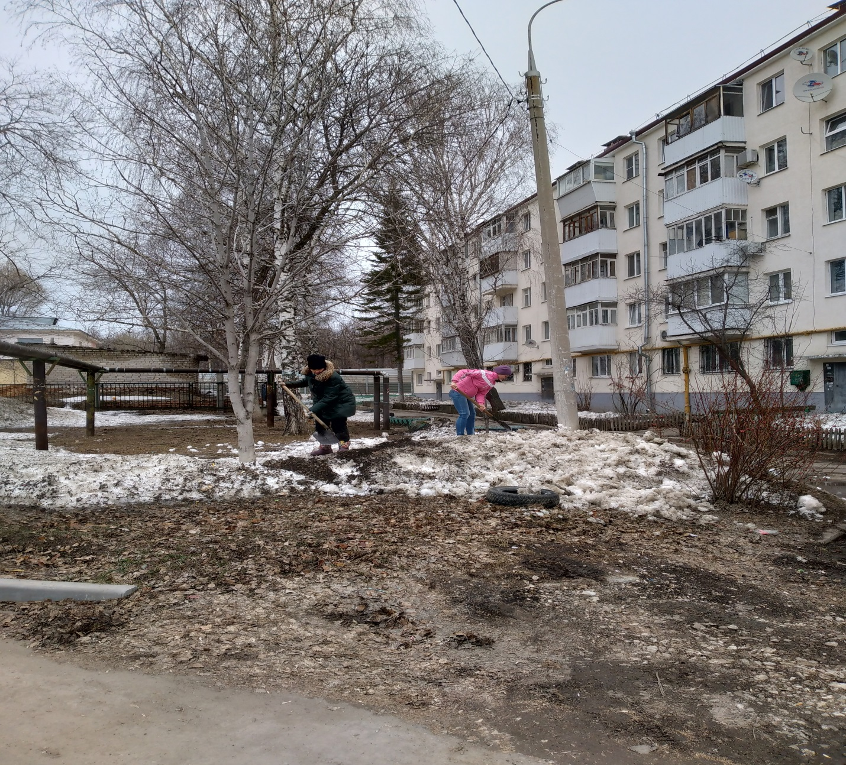
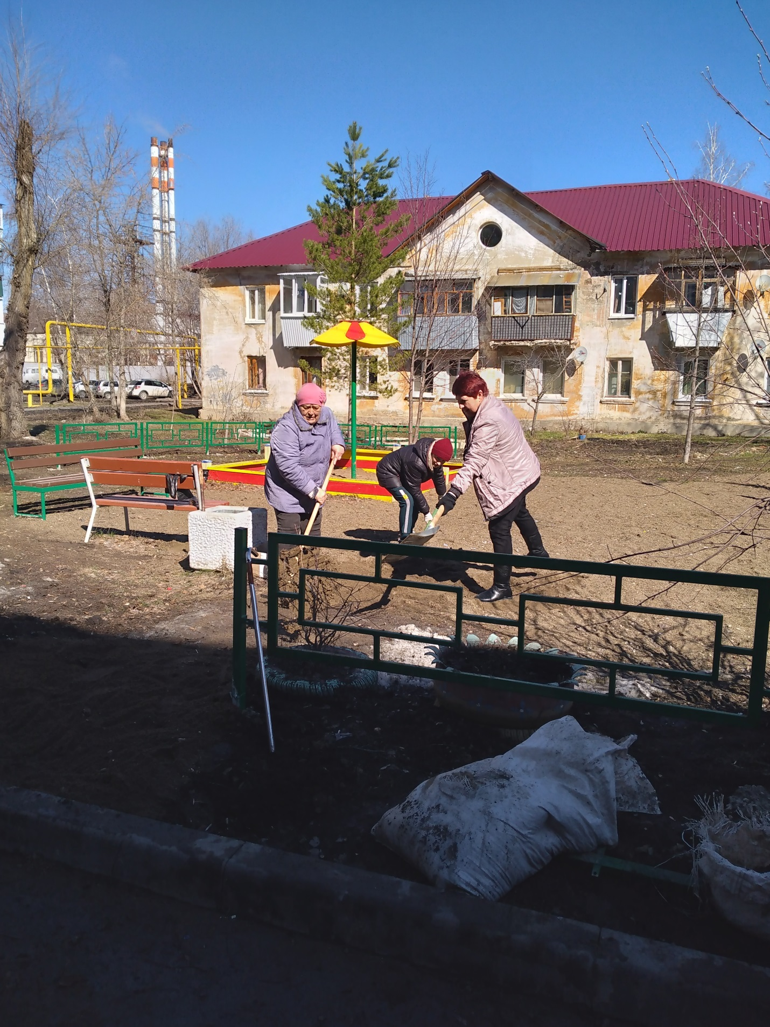

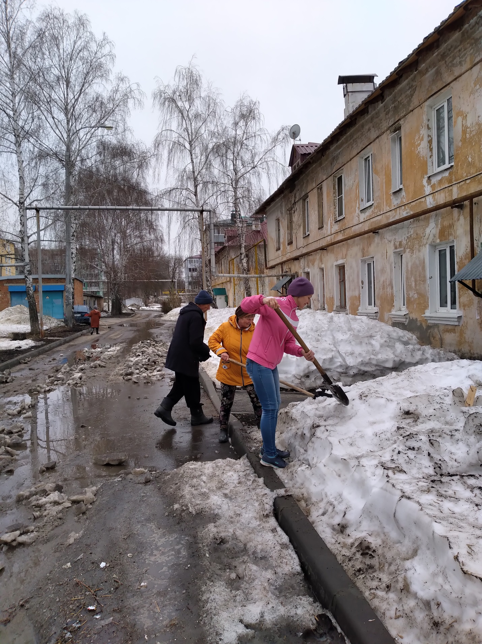

Организация социально-значимых проектов
- Сданы документы для участия в программе «Комфортная городская среда» (КГС) двор: Красноглинское шоссе, д. 37.
- Ремонт пешеходной зоны ул. Сергея Лазо.
- КГС выполнены работы по благоустройству дворовой территории ул. Сергея Лазо д. 50, 52, 54, 56 установлены МАФы, посажены деревья (рябина, ёлка), заасфальтирована дорога, организованы парковки для автотранспорта.
Было:
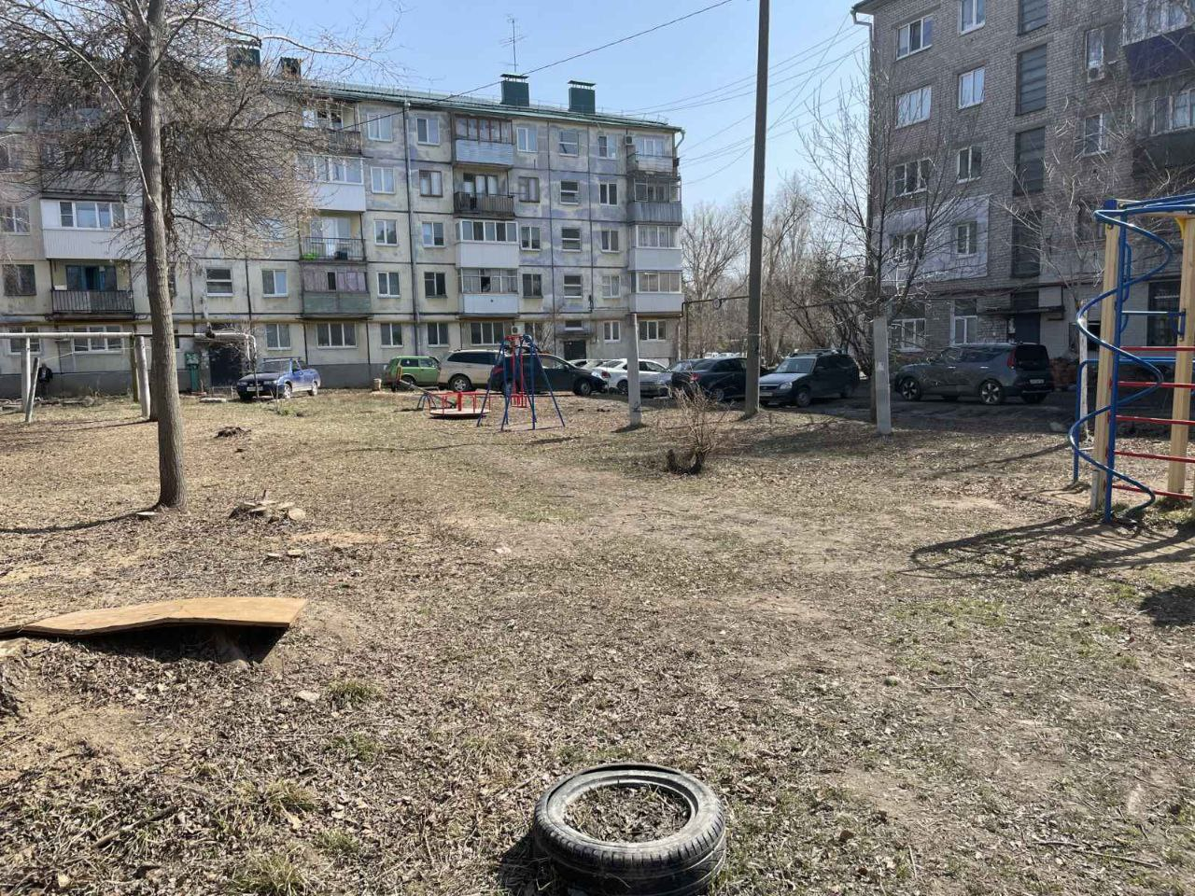
Стало:
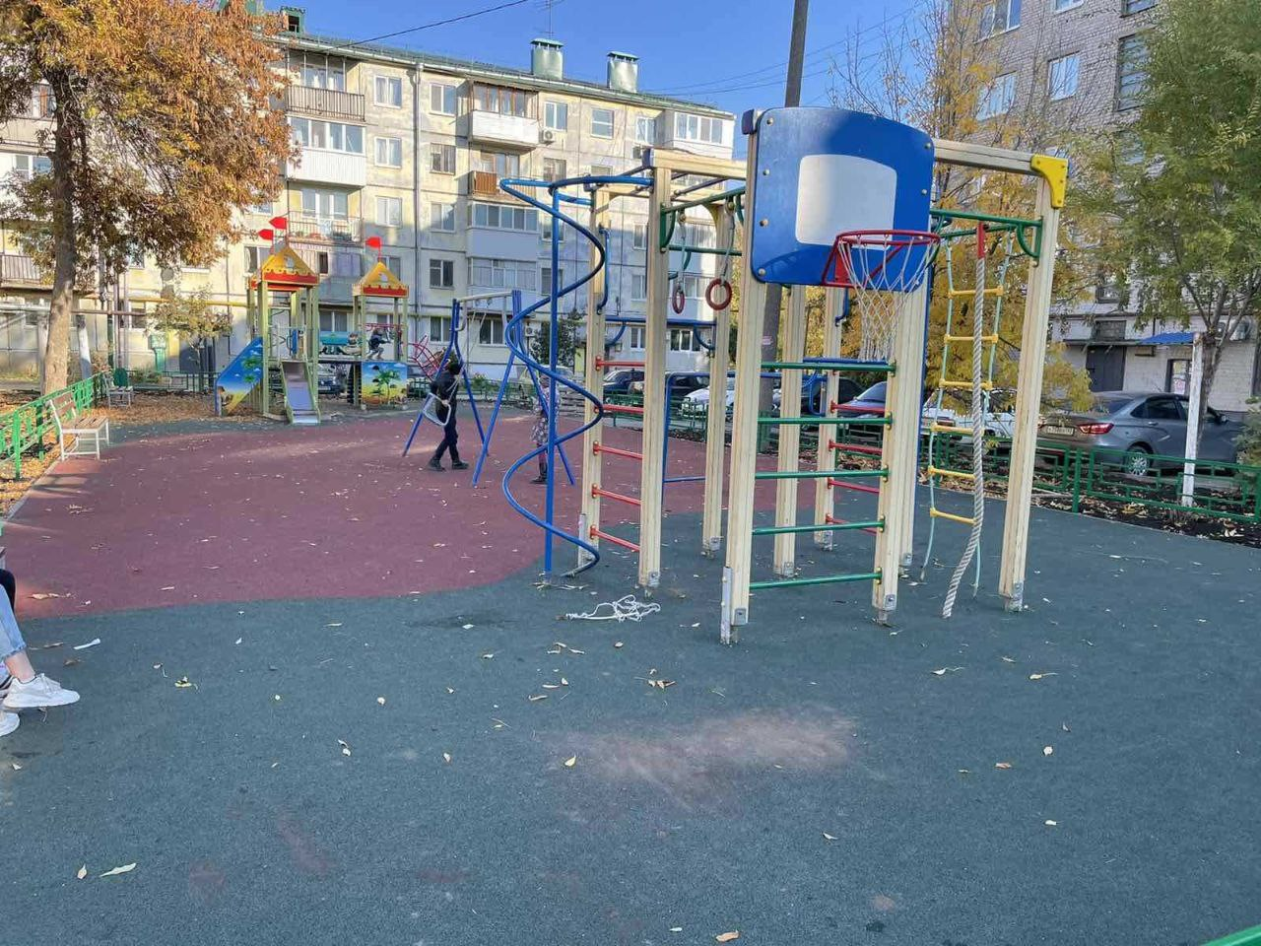
Подготовка и проведение мероприятий и праздников
на территории микрорайона
- Поздравление ветеранов ВОВ с Днём Победы, вручено 169 открыток и 34 продуктовых набора от Губернатора Самарской области.
- Поздравление долгожителей микрорайона с юбилейными датами: 90, 95, 100-летием - 6 человек.
- Участие в смотре конкурсе на лучшее озеленение двора. Награждены благодарственным письмом Главы Красноглинского внутригородского района г.о. Самара и подарком саженцев цветов гортензия цветоводы Рыжова Т.П., Меньших Н.П., Самохвалова Ю.В.
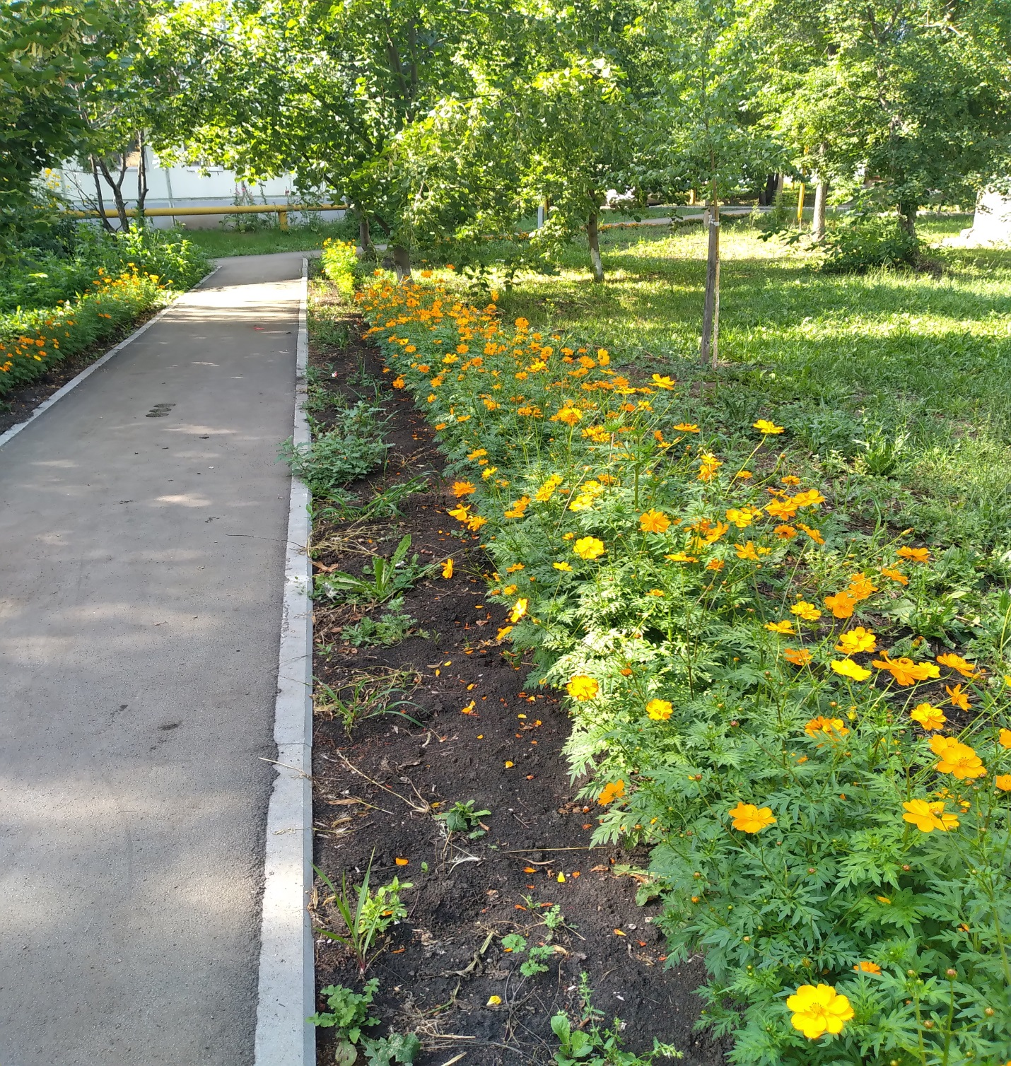

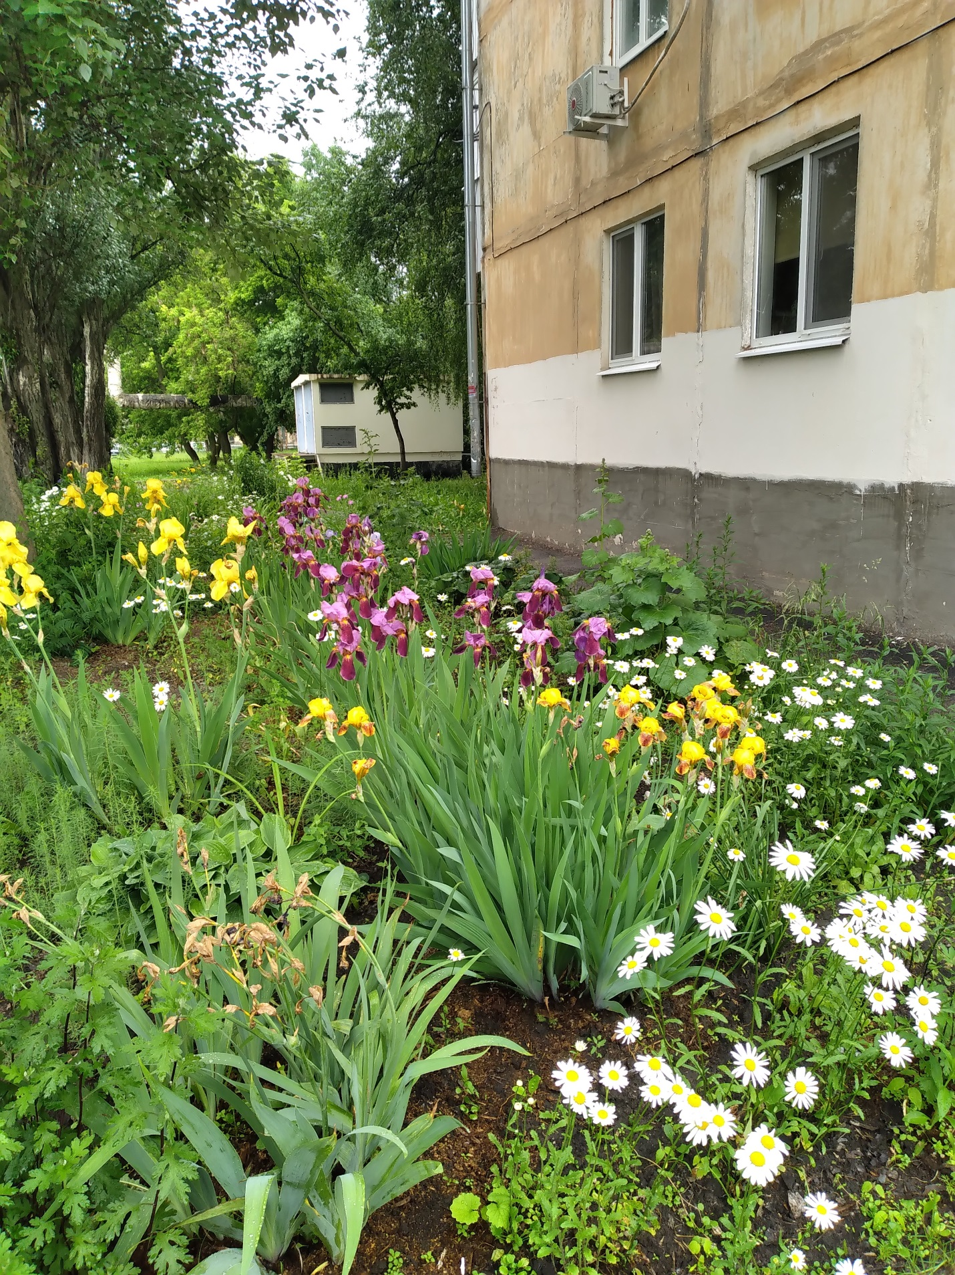

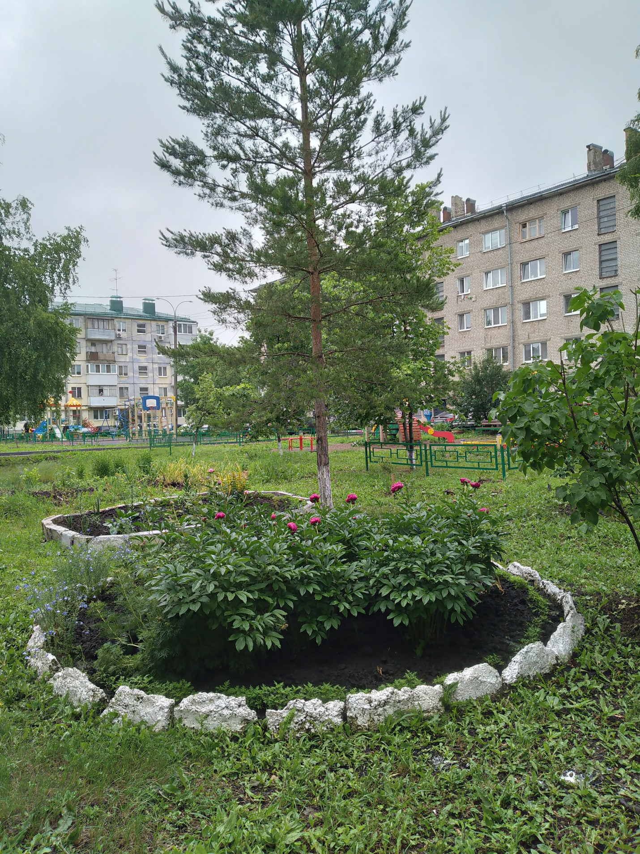

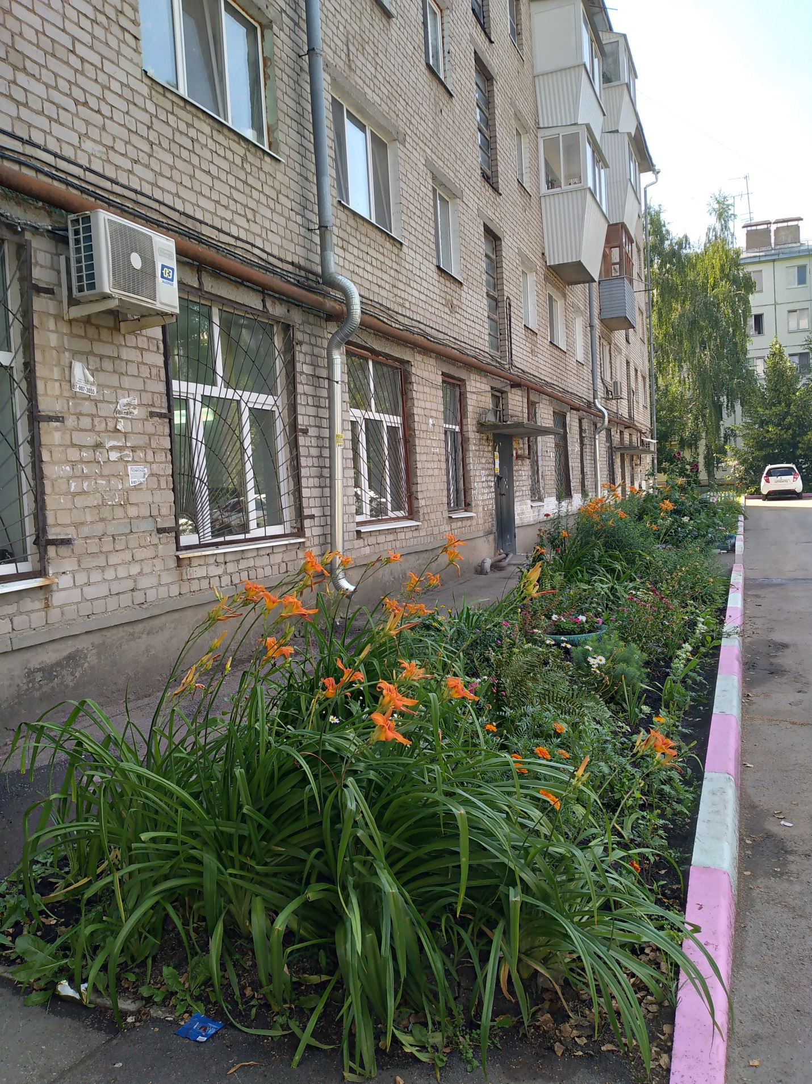
- оказание помощи в проведении дворовых праздников: ул. Красноглинское шоссе, 17-19 (июнь), Сергея Лазо, д.46 (июль), Сергея Лазо, д.50(август). Был приглашен депутат Совета депутатов Красноглинского внутригородского района г.о. Самара второго созыва Э.Т. Галстян.
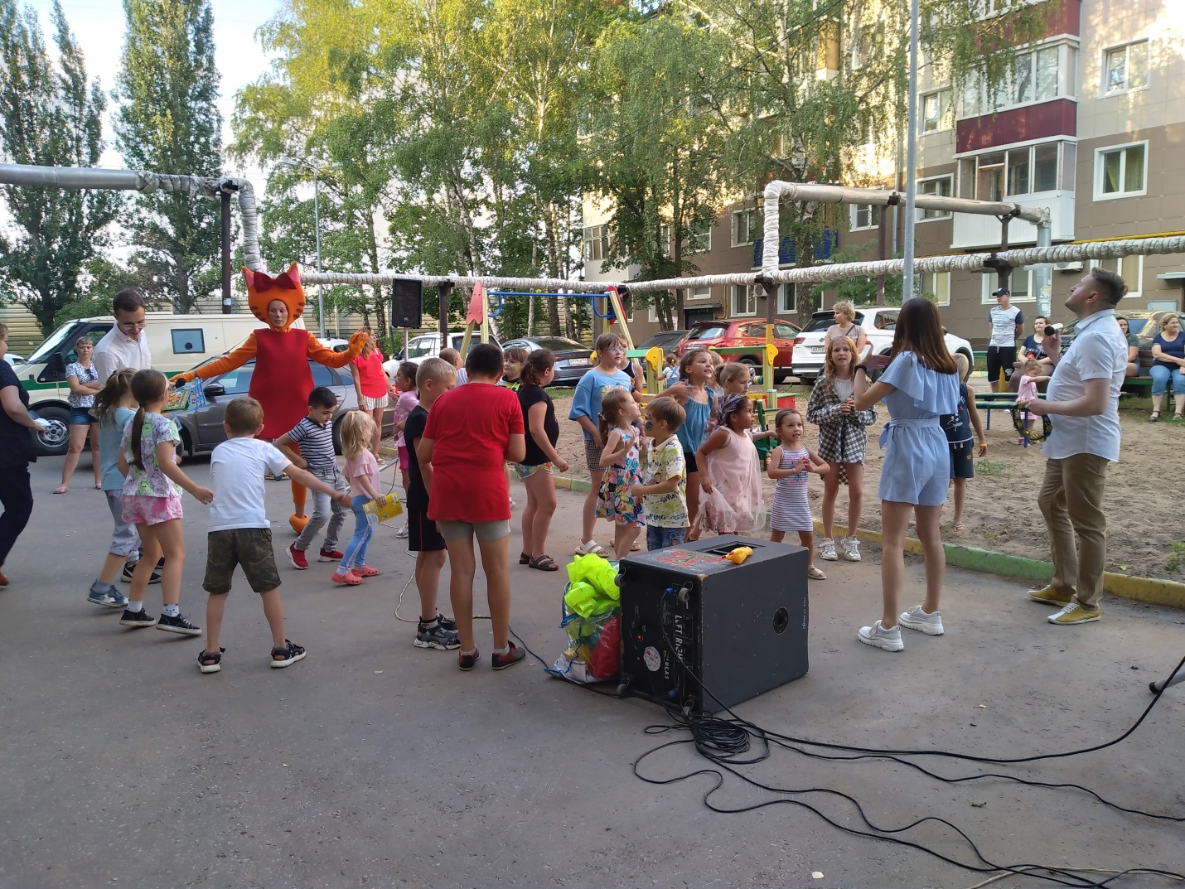
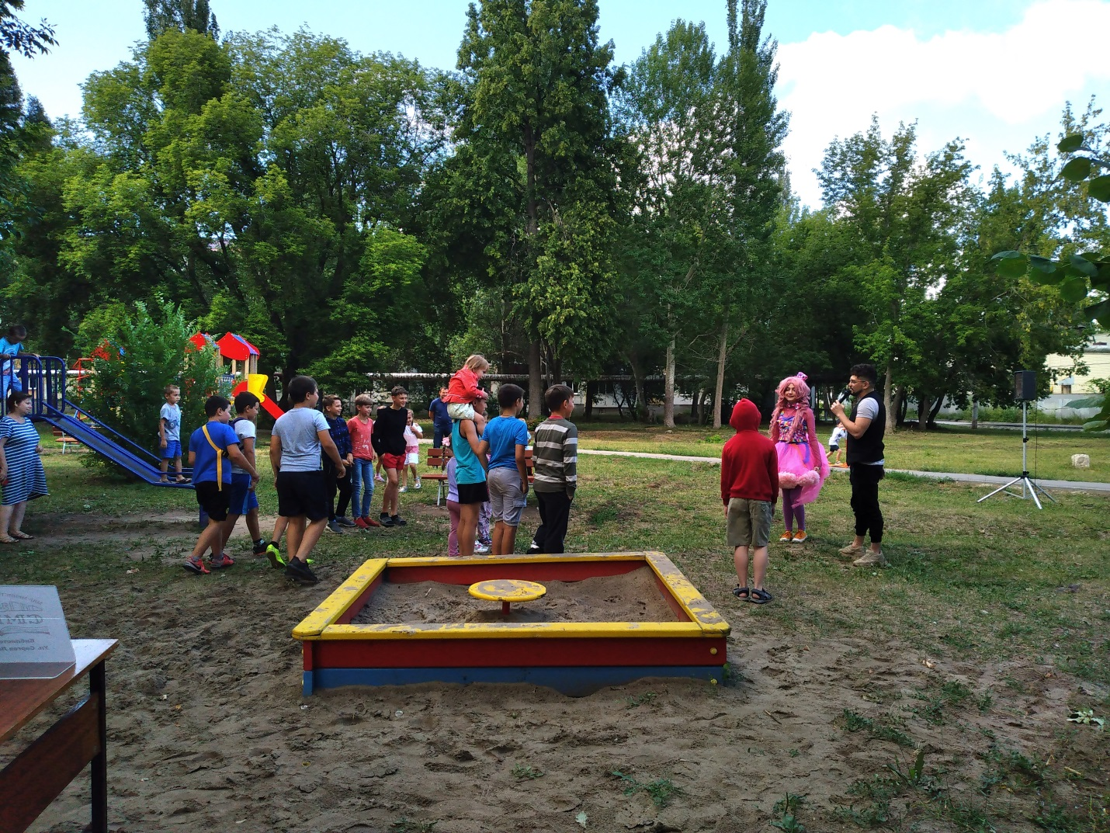

Организация работы с советами МКД, ЖСК
и жителями микрорайона
Проводится работа с жителями микрорайона:
- Проведение среди населения информационной работы и распространение памяток с алгоритмом действий по участию в мероприятиях Федеральной программы «Формирование комфортной городской среды на 2017-2022 годы» на территории Красноглинского ВГР;
- Распространение памяток населению по действиям при угрозе и осуществлению террористических актов;
- о Законе СО от 21.06.2013года №60-ГД «О системе капитального ремонта общего имущества в МКД, расположенных на территории Самарской области»;
- Информирование жителей об услугах, оказываемых МП г.о. Самара «Спецкомбинат ритуальных услуг» на территории Красноглинского внутригородского района г.о.Самара (в соответствии с информацией, предоставленной МП г.о. Самара «Спецкомбинат ритуальных услуг»);
- Проведение разъяснительной работы среди населения о необходимости общественного контроля по сохранности объектов благоустройства (МАФы, детские площадки, спортивные сооружения);
- Проведение профилактических бесед с населением по соблюдению правил противопожарной безопасности и действиях в случае пожара;
- о задолженности по налогу, возможность погашения через «личный кабинет» на сайте УФНС по Самарской области (через председателей МКД и ТСЖ, через социальные сети и информирование через доски объявлений);
- вручение памяток о мерах пожарной безопасности, «Осторожно, тонкий лед» (вручено более 100 памяток, буклетов);
- Проведение разъяснительной работы по вопросам оплаты коммунальных услуг (в том числе по текущему ремонту общего имущества МКД);
- Проведение разъяснительной работы среди населения о необходимости направления безнадзорных животных в питомники и приюты.
- Ежедневный контроль за соблюдением карантинных мер амбулаторными больными района по телефону или выходом на место, работа по информированию больных и контактных о необходимости самоизоляции, о привлечении к административной ответственности за нарушение санитарно-эпидемиологических требований.
- За 2022 год отработано 89 обращений граждан. Основные вопросы: уборка придомовых территорий, расчистка от снега внутриквартальных дорог и тротуаров, покос травы, парковка машин, по отлову собак. Ведется журнал регистрации обращений граждан с отметкой о выполнении. Прием жителей ведется по адресу: ул. им. ак. Н.Д. Кузнецова, д.13, каждый четверг с 15:00ч. до 18:00ч.
Организация работы с активом микрорайона
В 2022 году проведено 4 заседания общественного совета микрорайона. Председатель ОСМ Э.Т. Галстян и 15 членов общественного совета. Совместно с членами общественного совета проводим обсуждения по волнующим и актуальным вопросам микрорайона. Члены общественного совета принимают участие в мероприятиях микрорайона (праздники, поздравления жителей, благоустройство микрорайона).
Работа ведется по плану, утвержденному Главой Красноглинского внутригородского района г.о. Самара.
Работа в социальных сетях Твитер и VKontakte
на страницах имеются публикации -145, фото – 141, репостов- 485.
Проблемные вопросы микрорайона:
- освещение внутри двора ул. Сергея Лазо, д.44, д. 46.
- п. Управленческий, 3-й участок именные улицы, ремонт дорог.

Управляющий микрорайоном Головачева Л.П.

